JUEGOS PARA MEJORAR LA ATENCIÓN

La falta de atención influye en el aprendizaje del niño.
La capacidad de atención activa se amplía entre los cuatro y siete años y es el mejor período para hacerla aunque puede ser ejercitada y potenciada en todas las edades.
Indicamos alguno de los múltiples juegos que sirven para potenciar y entrenar la atención de una manera divertida. El juego es un gran medio de aprendizaje y una actividad recreativa para activar la inteligencia.

JUEGOS
Una serie de juegos que señalamos permiten trabajar la atención.

CUBO DE RUBIK
Este juego trabaja la agudeza visual, discriminación, además de la motivación, la capacidad de superación, la lógica, el razonamiento, la visión espacial, la capacidad psicomotriz. Existen muchas variantes del mismo.

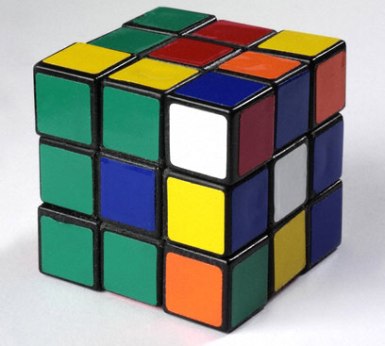

DOMINÓ
Es un juego que ejercita la discriminación visual, la asociación visual.

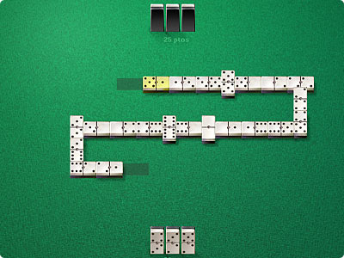

TANGRAM
Es un estupendo ejercicio de concentración
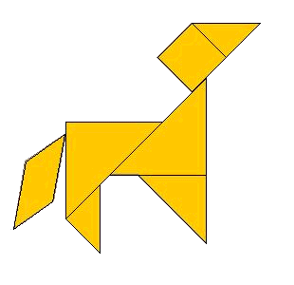

PUZZLES
Juegos que trabajan la asociación e integración visual, la inteligencia espacial ya que los niños necesitan realizar creaciones visuales.

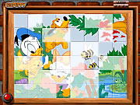

SUPER CANICAS
Consiste en hacer recorrer dos o tres caninas por un camino sin caer.
Con este juego se trabaja el seguimiento visual.

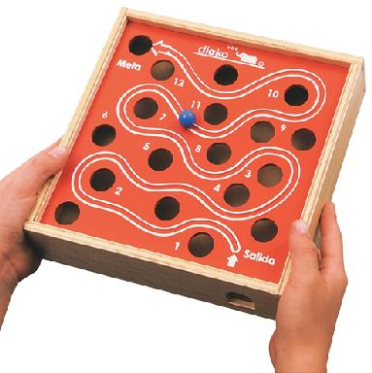

DAMAS
Juego que sirve para desarrollar la atención sostenida.
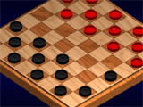
TRES EN RAYA
Juego que sirve para centrar la atención y regular la impulsividad.

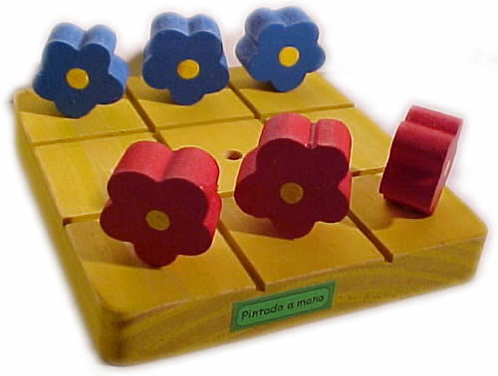

DIFERENCIAS
Juegos de buscar diferencias entre imágenes. Desarrolla la atención, da agilidad mental.
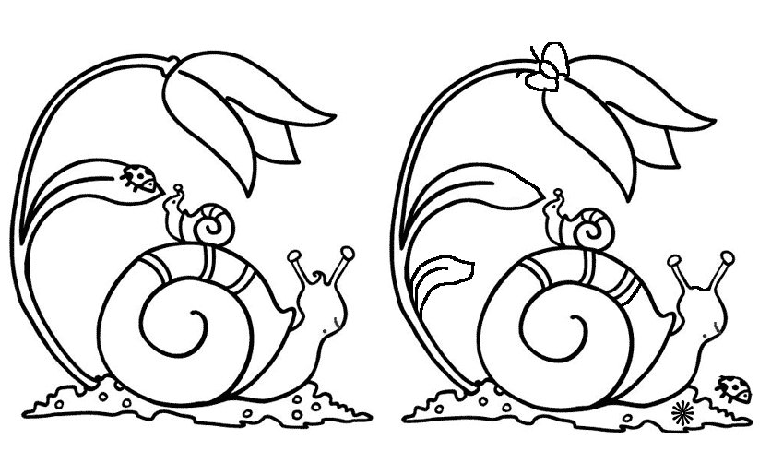

PUPILETRAS
Ayuda a prestar atención, ser detallistas, a adquirir múltiples conocimientos y destrezas.
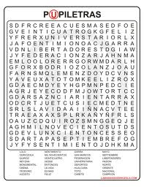

LABERINTOS
Este juego exige mucha atención y enseña a ser paciente y razonar. Ejercita la rapidez mental y exige estar muy concentrado. Desarrolla motricidad fina, concentración, observación y la aptitud espacial.

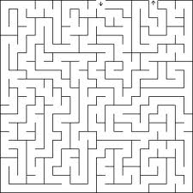

MONITOS ALEGRES
Desarrolla la atención, y la orientación espacial.
En la pizarra o en una hoja de papel dibuje uno de estos monitos en distintas posiciones. El niño deberá imitar la posición en que esta el monito que usted dibujó, después haga otro monito para que el niño también imite esa posición
Siga así con cada dibujo.

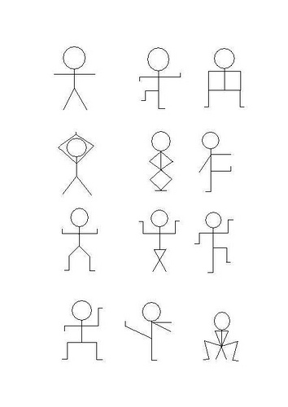

ACABAR DIBUJOS SIMÉTRICOS
Trabaja la atención, la percepción visual, la lateralidad, proporcionalidad y orientación espacial. La actividad consiste en completar el dibujo sabiendo que es simétrico.

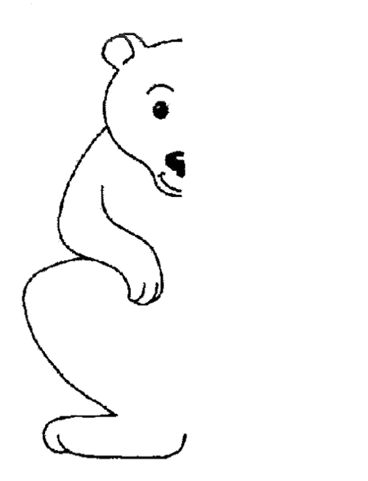

PASATIEMPOS DE UNIR PUNTOS
Consiste en unir los puntos según una instrucción dada para obtener un dibujo escondido.

